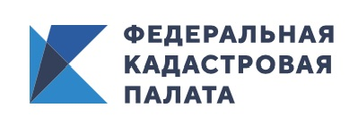
Кадастровая палата по Карачаево-Черкесской Республике
приглашает принять участие в вебинаре на тему «Участки в счет долей из земель сельхозназначения», который состоится 18 декабря 2020 года в 10.00 (по московскому времени)

Корпоративный университет «ФКП Росреестра» предлагает кадастровым инженерам и правообладателям узнать больше об особенностях участков, образуемых путем выдела в счет долей из земель сельхозназначения. Посетите наш вебинар на эту тему, и вы получите много ценной и редко встречаемой информации.
Как вам известно, выдел участка в счет доли из земель сельхозназначения именуют земельным паем. Проблемы его оформления зачастую связаны с отсутствием четкого понимания процедур кадастрового учета и регистрации прав на такие участки.
Что такое земельная доля?
Как выделить долю из земель сельхозназначения?
Какие документы подтверждают выдел?
Наряду с освещением этих вопросов, на вебинаре будут даны пояснения о согласовании проекта межевания и особенностях непосредственно выдела.
С докладом выступит наш высококлассный лектор – начальник отдела обеспечения ведения ЕГРН Кадастровой палаты по Карачаево-Черкесской республике Артур Бостанов.
Но главное – вы сможете задать свои вопросы, связанные с кадастровым учетом и регистрацией прав на заявленные в теме участки.
Добро пожаловать!
Продолжительность до 90 минут.

Подробная информация о вебинаре размещена на сайте Федеральной кадастровой палаты: https://webinar.kadastr.ru/webinars/ready/detail/101. Принять участие в мероприятии можно после авторизации на сайте.

